شیوه تحلیل سیاسی /وظایف مسئولان در قبال مشکلات مردم(2)
سوم: مشکلات کشور را بشناسید و بر روی یکایک آنها متمرکز شوید
هر سه قوّه مشکلات کشور را بشناسند و روی یکایک مشکلات متمرکز بشوند... بنده چندین جلسه تشکیل داده‌ام برای آسیب‌های اجتماعی؛ الان حدود دو سال یا دوسال‌ونیم است که هر چند وقت یک بار، ما اینجا یک جلسه برای آسیب‌های اجتماعی با مسئولین اساسی و درجه‌ی یک کشور... تشکیل می‌دهیم... آنجاها من گفته‌ام به آقایان؛ بایستی هرکدام از اینها را تقسیم کار کنند.چهارم: مسئولین کشور با همدیگر متحد باشند.مسئولین کشور همه با هم باشند... وقتی‌که شما می‌بینید دشمن دارد تهدید می‌کند شما را... و مشکلاتی به‌وجود می‌آورند با کارهایی که کرده‌اند در داخل کشور، بایستی همه با همدیگر همدست باشند (19/10/1396)

معاونت تحلیل و بررسی سیاسی

سال دوم / شماره 71/ چهارشنبه 30 خرداد ماه 1397
معاونت تحلیل و بررسی سیاسی

توضیحات سرلشکر فیروز‌آبادی درباره ماجرای ویلای لواسان
هفت صبح
سرلشکر فیروز آبادی با صدور اطلاعیه‌ای توضیحاتی پیرامون مسائل پیش آمده درباره ویلای لواسان ارائه کرد.در متن این اطلاعیه آمده است:بدین‌ وسیله سند تحویل محلی در لواسان ابتدای جاده کُند را که به دستور مقام معظم رهبری به اینجانب تحویل شده است برای اطلاع ملت شریف ایران منتشر می‌کنم.محل تحویلی یک ساختمان مخروبه با حدود چهار اتاق معمولی و بدون هرگونه امکانات زیر سقف شیروانی مربوط به حدود ۷۰ تا ۱۰۰سال پیش می باشد. جزئیات آن در متن سند آمده است. (یک برگ به پیوست). ضمناً اینجانب از هیچ مرجعی حکمی ولایی، قانونی یا قضایی برای تخلیه دریافت نکردم.این محل ۲۲سال به عنوان دفتر فوق سری رئیس ستاد کل استفاده می‌شد. در مورد مصاحبه با خبرنگاران محترم درخواست مجوز کرده‌ام که در صورت اجازه انشااللّه اقدام خواهد شد.
وزیر سابق اسرائیلی در زندان: می‌خواستم ایران را گول بزنم
«گونن سگو» وزیر انرژی اسبق رژیم صهیونیستی که به اتهام جاسوسی برای ایران به زندان افتاده است، به تماس داشتن با جمهوری اسلامی اعتراف کرده، ولی اعلام کرده است که هدف او کمک به رژیم

صهیونیستی و بازگشت به اسرائیل مثل یک قهرمان بوده است. جروزالم پست در گزارشی به نقل قول سخنان این وزیر اسبق از شبکه ۱۰ اسرائیل پرداخته و گزارش داده است که سگو به مدت ۹ روز در سلول انفرادی یکی از زندان های شین بت (آژانس امنیت داخلی اسرائیل) محبوس بوده و حق تماس با وکلای خود را نیز نداشته است. بنابر این گزارش، سگو به بازجویان خود گفته که هیچ گونه اطلاعات طبقه بندی شده‌ای را به رابطان ایرانی خود منتقل نکرده و هیچ انگیزه عقیدتی یا مالی برای کمک رساندن به کشور دشمن را نداشته است. او که یک بار هم در سال ۲۰۰۵ به جرم تلاش برای قاچاق بیش از ۳۰ هزار قرص روانگردان از کشور هلند به اسرائیل و همچنین جعل کردن گذرنامه دیپلماتیک زندانی شده بود، گفت: «من می خواستم ایرانی‌ها را گول بزنم و سپس به عنوان یک قهرمان به اسرائیل برگردم.» شبکه ۱۰ اسرائیل مدعی شده که این وزیر اسبق که پزشک نیز می باشد، توسط سفارت ایران در آبوجا اغفال شده و تحت پوشش درمان فرزندان کارمندان سفارت، به همکاری با جمهوری اسلامی واداشته شده بود.
ضرورت آرایش جنگی در سازمان اقتصادی کشور
از دهم اردیبهشت ماه که رهبر فرزانه انقلاب اسلامی درباره جنگ اقتصادی امریکا علیه ایران فرمودند: «امروز آنچه مطرح است برای دشمنان ما، جنگ اقتصادی است. اتاق جنگ امریکا علیه ما عبارت است از وزارت خزانه‌داری امریکا که همان وزارت اقتصاد و دارایی‌شان است؛ آنجا اتاق جنگ با ما است.» کمتر از دو ماه می‌گذرد، اما نشانه محسوسی از اقدام عملی مسئولان و دولتمردان کشور که در برابر جنگ اقتصادی دشمن آرایش جنگی گرفته باشند مشاهده نمی‌شود. گرچه ستاد مقابله با جنگ روانی و تبلیغاتی امریکا روز گذشته با حضور سران سه‌قوه تشکیل شد و بایستی آن را به فال نیک گرفت، اما انتظار این بود که مسئولان خیلی زودتر دست به کار می‌شدند.
نامه جمعی از فعالان سیاسی ضرورت اصلاح اصلاحات
ندای اصلاحات
جمعی از فعالان سیاسی اصلاح‌طلب در نامه‌ای خواستار اصلاح اصلاحات شدند و نوشتند:بیست و یک سال پس از دوم خرداد، جریان سیاسی موسوم به این نام هنوز از سامان سیاسی متناسبی برخوردار نیست

وفقدان سازمانی پویا برای هدایت جریان اصلاحات به مهم‌ترین نقطه ضعف اصلاح‌طلبان بدل شده است. همین مساله باعث شده تا این جریان که «ائتلاف جبهه‌ای» از عناصر بنیادین راهبرد آن محسوب می‌شود،گاه به نتایجی برسد که از شفافیت کافی برخوردار نیست و یا بدنه اصلاح‌طلبان و حتی نیروهای فعال اما غیر حاضردر لابی‌های خاص از فرایند امور بی اطلاع باشند.برای حل این مساله راه‌کار تشکیل شورای مشورتی اصلاحات و سپس شورای‌عالی سیاست‌گذاری اصلاح‌طلبان به خصوص برای عبور از بحران و گذار از شرایط دشوار و امنیتی سال‌های پسا ۸۸، راهکاری کارآمد وگامی به جلو بود. گامی که نتایج مثبت آن در چند انتخابات اخیر مشاهده شد. اما بروز اختلافات ومشکلات جدی در شیوه تهیه فهرست نامزدهای انتخاباتی در انتخابات پنجمین دوره شوراهای شهرنشان داد که عملکرد این شورا و ساختارو ترکیب آن دچار ضعف‌ها و نقایص جدی‌ است که در صورت بی‌توجهی به آنها بیم آن می‌رود که حتی نام و اعتبار جنابعالی نیز دیگر برای جذب آرای مردم موثر نیافتد.
مافیای نامه های مشکوک
قطاری از اسم‌ها پشت یک نامه مشکوک. چهره‌های مشهور و گمنام در کنار هم؛ شاید نیت اصلی این بوده که عدد امضاکنندگان فقط به 100 برسد؛ واقعیت این است که بخش قابل توجهی از امضاکنندگان نامه 100 فعال سیاسی برای مذاکره با آمریکا به سبک کره شمالی، اصلا آشنا نیستند یا دست‌کم از طریق جست‌وجو در مطالب و گزارش‌ها نمی‌توان نام آنها را دید. با این وجود یک ویژگی در این نام‌ها مشترک است؛ همه آنها نامه‌هایی در اعتراض به برخی بازداشت‌ها، اعتصاب غذا و مسائل منسوب به حقوق بشر را امضا کرده‌اند.احمد علوی از امضاکنندگان شورش‌های دی‌ماه سال پیش است. اسماعیل ختائی نامه‌های حقوق بشری امضا می‌کند. اشرف میرهاشمی به حکم احمد منتظری معترض بوده، حسین چابک‌پای نامه‌ای در حمایت از دراویش را امضا کرده و داوود فرهادپور مقابل اوین به نفع نسرین ستوده تجمع کرده است. حسن شمس، حسین میرزانیا، علی کلایی، مرضیه زیاری، هاشم حسین‌پناهی، ناصر فهیمی، میلاد ملک، مرتضی صادقی، محمد احمدی و بسیاری دیگر از امضاکنندگان هم تنها سابقه‌شان، امضای بیانیه‌هایی در حمایت از فتنه 88 است. چهره شاخص این طیف شاید پروین فهیمی باشد که مادر سهراب

اعرابی از کشته‌شدگان وقایع 88 است که معلوم نیست چطور به‌عنوان تحلیل‌گر سیاسی، دیپلمات‌های کشورمان را دعوت به مذاکره کرده است.
نقشه دفاع در ستاد فرماندهی اقتصاد
نه مجلس می‌تواند نقش تماشاچی را ایفا کند و نه قوه قضائیه که مسئولیت پیشگیری از جرم و برخورد بازدارنده را دارد. متاسفانه هنوز سه قوه و در پیشانی آنها دولت، چنان که باید، جنگ پیچیده دشمن را جدی نگرفته‌اند و به تعارف می‌گذرانند. اینجا جایی نیست که بشود با اتوکشیدگی و ادا و اطوار بوروکراتیک و تعارف و توصیه با دشمنان و زالوصفتان بدتر از آنها رو برو شد؛ چابکی و کمر بستگی و واکنش سریع و قاطع - در عین سنجیدگی و تدبیر- نیاز است. وقتی برخی نمایندگان و مدیران، سراغی از معیشت مردم نمی‌گیرند و سراغ اخلالگران دانه‌درشت - بخوانید تروریست اقتصادی- نمی‌روند، اما طرح تخفیف مجازات مجرمان امنیتی و سیاسی را می‌نویسند یا برای تجمعات اعتراضی مکان‌یابی می‌کنند، مردم را امیدوار می‌کنند یا دشمن را؟ آنها چه پیامی به ترامپ و سازمان سیا و گروهک‌های ضد انقلاب می‌دهند؟برخی دولتمردان در مقابل مطالبه قانونمندی فضای مجازی و انتقال فضای پیام رسانی مسئولانه به داخل مقاومت کردند اما حالا می‌گویند گرانی افسار گسیخته زیر سر جنگ روانی دشمن در فضای مجازی است. کدام حرف را باور کنیم؟ چرا عبرت لازم را از شبیخون دشمن در آشوب‌افکنی دی ماه نگرفتند و نخواستند معبر شبیخون بسته شود؟ نمی‌شود رئیس جمهور و وزیر اقتصاد و دیگر مقامات دولتی از نقش فضای مجازی و از جمله برخی کانال‌ها بنالند، اما همین معبر عملیاتی به حال خود رها شده باشد.
به جای «تحریم خرید کالا»؛ «به هم رحم کنیم»!
دو روز از راه‌اندازی کمپین «کالا نخریم» علی کریمی گذشته ، کریمی هر قدر در فوتبال بازیکن موثری بوده، اینجا با ورود به یک موضوع کارشناسی بسیار مهم می‌تواند جامعه ایرانی را به بازی بگیرد!در دو روز گذشته از راه‌اندازی این کمپین، قیمت طلا 200هزار تومان و دلار 250 تومان رشد داشته است که از ناکارآمدی یا نافهمی طراح کمپین خبر می‌دهد، چرا که یک مثال نقض که تحریم هیچ تاثیری در قیمتش
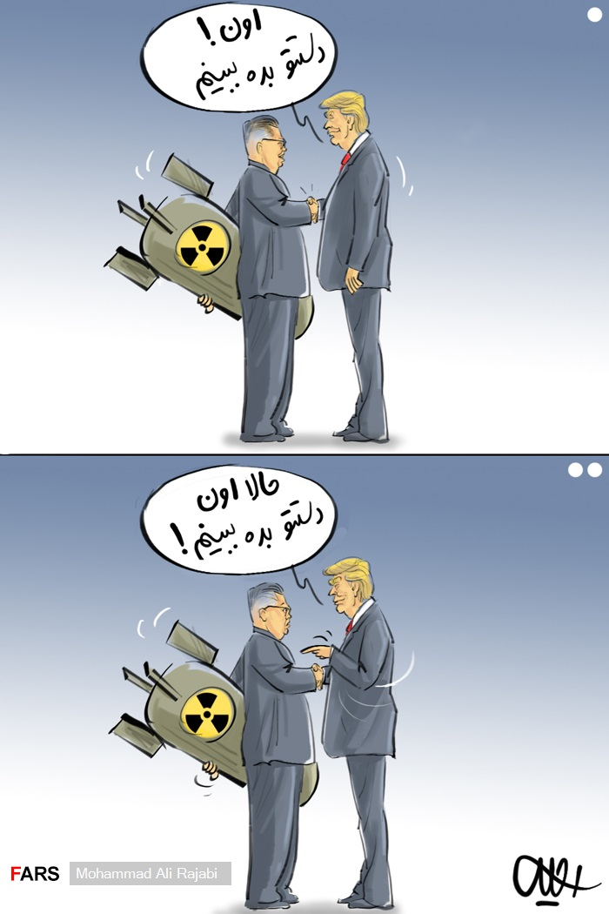
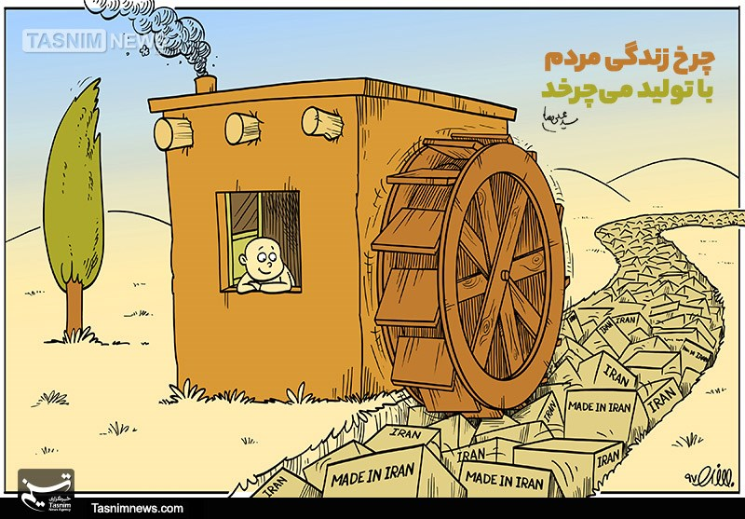

نداشته، طلاست! طلا نه بر اساس بازار تقاضای داخلی، بلکه مبتنی بر قیمت جهانی آن جابه‌جا می‌شود و آنچه باعث گرانی طلا شده، صرفا بالا رفتن قیمت دلار در کشور است. اگر قرار باشد سازوکاری در این میان به پایین آمدن قیمت طلا کمک کند، تولید و بالارفتن GDP و GNP است که منجر به کاهش نقدینگی در جامعه و بالا رفتن قدرت خرید و ارزش پول ملی می‌شود و از سوی دیگر عدم خرج دلار برای واردات کالاهای لوکس است که از کم شدن ذخیره ارزی و پایین آمدن ارزش پول ملی جلوگیری می‌کند. دعوت به «نخریدن کالا» روی دیگری نیز دارد که همان دعوت به «تولید نکردن کالا» و «بیکاری» و «افزایش رکود اقتصادی» نیز هست.

